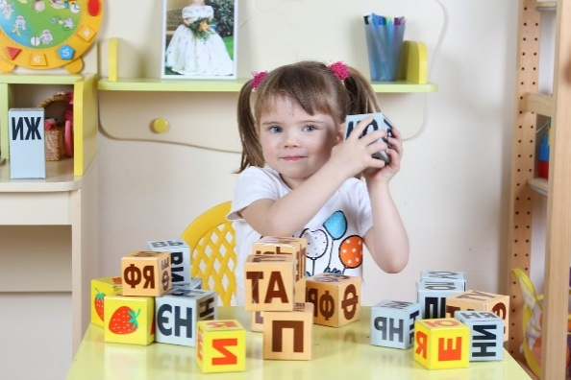
Консультация для родителей

Играем с буквами

Подготовила учитель-логопед Земляченко М.В.

СЛОВАРИК:
Слуховое внимание – умение определять на слух звучание и его направление.
Фонема – звук, умение различать каждый звук в слове.
Фонематический слух – способность различать и узнавать фонемы в словах (д, о, м), понимать смысл слов.
Фонематическое восприятие – умственные действия по различению фонем и установление звуковой структуры слова: кит – к` - мяг., согл. звук, и – глас. звук, т – твёр., согл. звук; первый звук – к`, второй – и, третий – т.
Дети 5-7 лет могут:
1. Определять короткие и длинные слова (сравнивать слова по количеству звуков).
2. Делить слова по слогам.
3. Определять место звука в слове (начало, середина, конец).
4. Придумывать слова на заданный звук, слог.
5. Выделять звуки из слова, то есть определять наличие звука в слове (есть такой звук в слове или нет).
6.Анализировать звуковой состав слова.
7. Давать характеристику звуков:
– гласный звук, обозначаем красной фишкой;
– твёрдый звук, согласный, обозначаем синей фишкой;
– мягкий звук, согласный, обозначаем зелёной фишкой.
8.Составлять и анализировать предложения: Карандаш упал под стол. В предложении 4 слова.
Первое слово – карандаш;
Второе слово – упал;
Третье слово – под (короткое слово);
Четвёртое слово – стол.
9. Владеть понятием «звук», «слог», «слово», «предложение».
Что даёт в развитии фонематического слуха и восприятия у ребёнка дошкольного возраста:
* Помогает ребёнка к подготовительной к школе группе подготовит «базу» к непосредственно –образовательной деятельности «Подготовка детей к обучению грамоте».
* Воспитывается особая чуткость к звучанию слова и в школе дети будут практически избавлены от наиболее распространённых ошибок первоклассников:
– Замены звонких согласных парными глухими и наоборот («томик» вместо «домик», «удюг» вместо «утюг»).
– Замены мягких согласных соответствующими твёрдыми и наоборот («ден» вместо «день», «клюмба» вместо «клумба»).
– Замена свистящих звуков [С],[З],[Ц] шипящими [Ш],[Ж],[Щ],[Ч] («сапка» вместо «шапка», «сапля» вместо «цапля»).
– Разнообразные буквенные замены в группе сонорных согласных [Р],[Р`],[Л],[Л`],[Й] («глачи» вместо «грачи», «гойка» вместо «горка»).
* Недостаточно сформирована грамматическая сторона речи (неправильное написание суффиксов, приставок, слитное написание падежных инструкций, словообразование).
* Дети не застревают на этапе слогового чтения, быстро и без особых усилий переходят к сложному чтения целыми словами.
Игра «Будь внимательным!»
Цель: Развивать умение слышать заданный звук среди ряда звуков, слогов, слов.
Если услышите заданный звук, поднимите руку (хлопните в ладоши). Например, звук [Р]:
л, р, в, р, з; ла, за, ра, мо, ры; стол, рука, лютик.
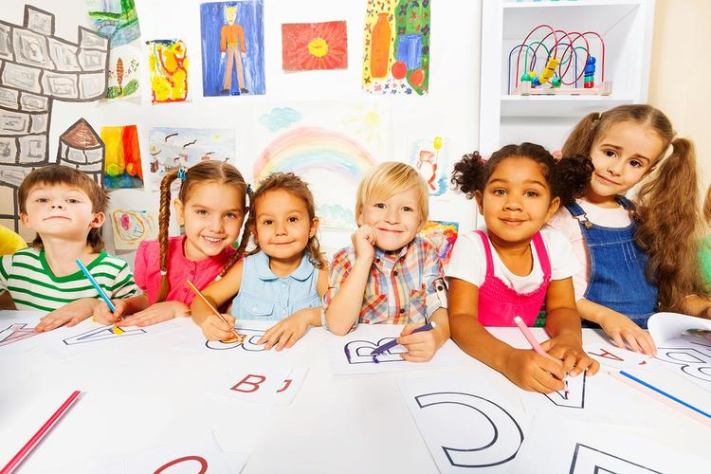
Игра «Назови картинки»
Цель: Учить выделять заданный звук среди предметов, изображённых на картинке.
Назовите и покажите предметы, в названии которых есть звук [Ш]. Например, картинки (можно игрушки): мышь, машина, банка, шапка, банан и т. д.
Игра «Придумай слово»
Цель: Учить подбирать слова на заданный звук, слог.
Придумай слово, имя мальчика (девочки) и т.д. на заданный звук [С], слог МА и т.д.
Игра «Назови первый звук в слове»
Цель: Учить выделять первый звук в слове.
Назови предметы на картинках и выдели только первый звук в слове. Например: кот – [К], иголка – [И].
Игра «Назови последний звук в слове»
Цель: Учить выделять последний звук в слове.
Назови предметы, изображённые на картинках, выделяя последние звуки в словах. Например: дом – [М], слон – [н].
Игра «Прохлопай слово»
Цель: Учить делить слова на слоги.
Прохлопай слово и назови количество слогов в слове
(можно потом с усложнением – назови каждый слог в слове). Например: собака – 3 слога.
Правило: сколько гласных звуков столько и слогов.
Игра «Найди пару»
Цель: Упражнять детей в подборе слов, отличающихся друг от друга одним звуком.
Ребёнку предлагаются парные картинки: коза – коса, мишка – мышка, мак – рак, дом – дым, миска – мишка, люк – лук, галка – галька и т.д. Раздаются картинки, по очереди называют свою картинку, выигрывает тот, кто назовёт пару той или иной картинке.
Игра «Найди слово»
Цель: Научить находить слова с заданным звуком при прослушивании стихотворного текста.
Взрослый читает стихотворение (либо короткий рассказ), в тексте много слов со звуком [Ш]. Ребёнку предлагается прослушать текст, запомнить слова со звуком [Ш]. Затем эти слова назвать.
Игра «Разложить картинки»
Цель: Учить дифференцировать звуки в словах.
Ребёнку предлагается разложить картинки (игрушки) на звуки [С] – [Ш], [З] – [З`].
Игра «Добавлялки»
Цель: Учить образовывать слова, добавляя заданный звук в начало или конец слова.
Добавляя заданный звук в начало (конец) слова, назовите получившиеся слова. Например: звук [Ш]…уба (шуба), …апка (шапка), …ар (шар) и т. д.
Игра «Определи место звука в слове»
Цель: Развивать умение определять место звука в слове (начало, середина, конец).
Определить, где «живёт» заданный звук в слове: в начале, в середине, в конце слова. Например: звук [Ш] в словах: мышь (в конце), шапка (в начале), машина (в середине).
Игра «Кому подойдёт квартира?»
Цель: Научить определять количество звуков в слове.
У детей – картинки различных животных. Взрослый показывает домик

Детям нужно подобрать к этой схеме слово
(животное), затем – назвать каждый звук отдельно.
Игра «Цепочка слов»
Цель: Учить выделять в словах первый и последний звук в словах.
Взрослый называет слово, ребёнок выделяет последний звук в слове и придумывает новое слово на этот звук. Например: сыр – рыба – арбуз – зонт и т.д.
Игра «Отгадай слово»
Цель: Учить составлять слова по первым звукам предметов, изображённых на картинках.
Угадайте по первым звукам, изображённых на картинках предметов слово. Например: лебедь, иголка, стол, арбуз (лиса).
Игра «Назови слово»
Цель: Учить называть слова с определённым количеством слогов.
Ребёнку предлагается назвать слова с 1 слогом (например, сок, дом, дым), с 2 слогами (мама, каша), с 3 (молоко, булочка).

